*Ознакомление с принципом работы подстанций 110-35-10 кВ «Таласская»*

Электрическая подстанция -- электроустановка, предназначенная для приема, преобразования и распределения электрической энергии, состоящая из трансформаторов или других преобразователей электрической энергии, устройств управления, распределительных и вспомогательных устройств.

Основные элементы подстанций:

· Силовые трансформаторы, автотрансформаторы.

· Вводные конструкции для воздушных и кабельных линий электропередачи.

· Открытые (ОРУ) и закрытые (ЗРУ) распределительные устройства, включая:

· Системы и секции шин;

· Силовые выключатели;

· Разъединители;

· Измерительное оборудование (измерительные трансформаторы тока и напряжения, измерительные приборы);

· Оборудование ВЧ-связи между подстанциями (конденсаторы связи, фильтры присоединения);

· Токоограничивающие, регулирующие устройства (конденсаторные батареи, реакторы, фазовращатели и пр.).

· Преобразователи частоты, рода тока (выпрямители).

· Система питания собственных нужд подстанции:

· Трансформаторы собственных нужд;

· Щит переменного тока;

· Аккумуляторные батареи;

· Щит постоянного (оперативного) тока;

· Дизельные генераторы и другие аварийные источники энергии (на крупных и особо важных подстанциях).

· Системы защиты и автоматики:

· Устройства релейной защиты и противоаварийной автоматики для силовых линий, трансформаторов, шин.

· Автоматическая система управления.

· Система телемеханического управления.

· Система технологической связи энергосистемы и внутренней связи подстанции.

· Система заземления, включая заземлители и контур заземления.

· Молниезащитные сооружения.

· Вспомогательные системы:

· Система вентиляции, кондиционирования, обогрева.

· Система автоматического пожаротушения.

· Система освещения территории.

· Система охранно-пожарной сигнализации, управления доступом.

· Система технологического и охранного видеонаблюдения.

· Устройства плавки гололёда на воздушных линиях.

· Системы аварийного сбора масла.

· Системы питания маслонаполненных кабелей.

· Бытовые помещения, склады, мастерские и пр.

Схема совместного действия отделителя и короткозамыкателя:

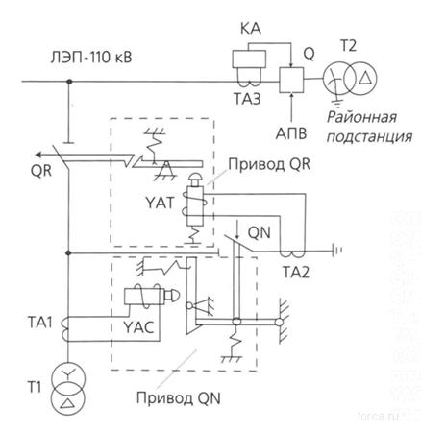

Q - выключатель;

QR - отделитель;

QN - короткозамыкатель;

Т1 и Т2 - силовые трансформаторы;

ТА1, ТА2 и ТАЗ - трансформаторы тока;

YAT - катушка электромагнита отключения отделителя;

YAC - катушка электромагнита включения короткозамыкателя.

Для проведения текущего ремонта отделителя необходимо выводить из работы. Текущий ремонт отделителей производится 2 раза в год весной и осенью).

При текущем ремонте выполняется следующий основной объем работ:

· Руководителю ремонта произвести внешний осмотр отделителя и составить акт дефектации. Данный акт дефектации хранить в папке ремонтной документации присоединения

· Произвести внешний осмотр отделителя, выявление дефектов, определение объема работ.

· Проверка состояния ножей и губок (осмотр, очистка контактов, деталей головок, ножа, смазка).

· Проверка состояния колонок изоляторов (осмотр, очистка изоляторов, армировочных швов, смазка подшипников).

· Проверка состояния привода, блокировки (подтяжка болтовых соединений, смазка, регулировка). Проверка работы привода.

· Проверка состояния приводного механизма (осмотр, очистка тяг, рычагов, смазка, регулировка).

· Контрольная обтяжка болтовых соединений отделителя, привода, проверка заземления).

· Восстановление антикоррозийного покрытия - удаление ржавчины, покраска, восстановление расцветки фаз.

· Регулировка отделителя (фиксация положения подвижного контакта в отключенном и включенном состоянии).

· Опробование работы отделителя.

· Измеряется сопротивление изоляции первичной и вторичных цепей.